未来を育む、菊池市の挑戦
次代へ繋ぐ経営力向上セミナー
菊
菊池市事業承継連携支援kick offセミナー
未来を育む、菊池市の挑戦
次代へ繋ぐ経営力向上セミナー申込書

参加申込は、QRコード・FAX・E-mailのいずれかでお申込ください。
(申込締切：10月31日(火)まで)

日程：令和5年11月6日(月) 14:00～16:30
会場：菊池グランドホテル（熊本県菊池市隈府1144-2 TEL0968-25-3111）
※駐車場に限りがあります。

◎QRコード申込：右記のQRコードからお申込ください。→
◎FAX申込：下記に必要事項をチェック・ご記入の上送信してください。
受講申込書（FAX0968-25-1133）
フリガナ
事業所名
事業所住所 | 〒 -
連絡先 | TEL（ ） - |  |  | 携帯
 | E-mail
①申込者氏名 |  |  | 参加形式
(フリガナ) |  |  | □対面式（会場へ伺います）  □オンライン(Zoom配信)  ※オンラインご希望の方は後日Zoomアドレスを送付しますので必ずメールアドレスをご記入ください。
②申込者氏名 |  |  | 参加形式
(フリガナ) |  |  | □対面式（会場へ伺います）  □オンライン(Zoom配信)  ※オンラインご希望の方は後日Zoomアドレスを送付しますので必ずメールアドレスをご記入ください。
紹介機関
◎E-mail申込：kikuchi@kumashoko.or.jpへ
題名を「菊池市事業承継連携支援kick offセミナー申込」として頂き、上記内容をご記載の
うえ送信してください。
※ご記入頂きました個人情報は慎重に取扱い、本セミナーの各種連絡・参加者名簿作成のために利用致します。

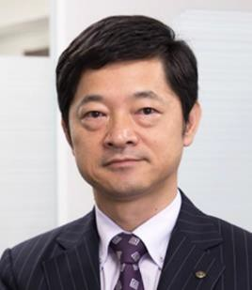
〒861-1331 熊本県菊池市隈府780-1
TEL0968-25-1131 FAX0968-25-1133
お申込み・お問合せ

菊池市商工会

